
جامعة ميدأوشن
كلية الإعلام والتسويق
بكالوريوس الإعلام الرقمي

خطة بحثية مقدمة لدرجة البكالوريوس في الإعلام الرقمي
" أثر الإعلام الرقمي على تفضيلات الشباب بين اللهجة المحلية واللغة العربية الفصحى دراسة ميدانية على عينة من الشباب من منطقة جدة. "

إعداد: يارا إسماعيل ناصر عويمر
الرقم الأكاديمي: 233001042
إشراف:
د. توفيق عمري

2026

Midocean University
College of Media and Marketing
Bachelor of Digital Media

A Research Proposal Submitted in Partial Fulfillment of the Requirements for the Bachelor of Digital Media
" Title the study The Impact of Digital Media on Young People’s Preferences Between Local Dialects and Standard Arabic A Field Study on a Sample of Youth in Jeddah Region"

Prepared by: YARA ISMAIL NASSER OWAYMIR
ID: 233001042

Supervised by:
Dr. Tewfik amr
2026
الملخص

هدفت هذه الدراسة للتعرف الى اثر الاعلام الرقمي على تفضيلات الشباب بين اللهجة المحلية واللغة العربية الفصحى من خلال دراسة ميدانية على عينة من الشباب بمنطقة جدة. وأيضا هدفت للتعرف على اثر الاعلام الرقمي في تشكيل التفضيلات للشباب بين اللهجة المحلية واللغة العربية الفصحى كما عكست هذه الدراسة قوة الاعلام الرقمي وتأثيره على المجتمع خاصة فئة شباب اليوم وكشفت هذه الدراسة طبيعة استخدامهم للهجة المحلية واللغة العربية الفصحى في البيئة الرقمية والواقعية واعتمدت هذه الدراسة على المنهج الوصفي التحليلي كما كانت عينة الدراسة العينة العشوائية من افراد المجتمع وقد كانت اداءة جمع البيانات في هذه الدراسة بواسطة الاستبيان الالكتروني مما اظهر لدينا العديد من التحليلات وأيضا العديد من النتائج التي كانت تتضمن نتائج تأثير الاعلام الرقمي على تفضيلاتهم ومنها :

- الطلابة الجامعيون الذين يحملون مؤهل ( البكالوريس) هم الفئة الملائمة للبحث لاستخدامهم وتوظيفهم لها في البحث العلمي .

- الاعلام يؤثر على تفضيلات الشباب والمبحوثين بنسبة كبيرة جدا .

الكلمات المفتاحية : الاعلام الرقمي - الاعلام – منصات التواصل الاجتماعي – اللغة العربية الفصحى – اللهجة المحلية .

SUMMARIZED
This study aimed to identify the impact of digital media on young people's preferences between local dialects and Modern Standard Arabic through a field study conducted on a sample of young people in the Jeddah region. It also aimed to determine the influence of digital media on shaping young people's preferences between colloquial dialects and Modern Standard Arabic. Furthermore, the study reflected the power of digital media and its impact on society, particularly on today's youth. It revealed the nature of their use of colloquial dialects and Modern Standard Arabic in both the digital and real-world environments. This study employed a descriptive-analytical methodology, utilizing a random sample of individuals from the community. Data was collected through an electronic questionnaire, which yielded several analyses and results, including findings on the impact of digital media on their preferences. These findings include :

University students holding a bachelor's degree are the most suitable group for this research due to their potential use and application of digital media in scientific research.

Digital media significantly influences the preferences of young people and the respondents.
Keywords: Digital media - Media - Social media platforms - Modern Standard Arabic - Local dialect .

شكر وعرفان

الحمدلله الذي بنعمته تتم الصالحات, الحمدلله رب العالمين , الحمدلله الذي اعان ووفق, والصلاة والسلام على سيدنا محمد وعلى اله وصحبه أجمعين, أتقدم بخالص الشكر والعرفان والامتنان لله سبحانه وتعالى على ما أنعم واتم علينا من توفيق وتسديد وعون حتى تكلل هذا المجهود بالنجاح , كما أتقدم بخالص الشكر الى جامعة ميدأوشن التي كانت بيئة علمية وثقافية داعمة لجميع الطلاب والطالبات مما كان لها الأثر في دعم مسيرتي العلمية واتمام هذه البحث, وأيضا أتقدم بخالص شكري وتقديري وعرفاني الى عضو هيئة التدريس الدكتور/ توفيق عمري مما كان له الأثر الأكبر في دعم هذه البحث و التوجيه السديد والدعم المستمر لنا دوما, وأتوجه بالشكر والتقدير أيضا الى أعضاء هيئة التدريس بكلية الاعلام الرقمي على ماقدموه من جهود عظيمة وتربوية خلال سنوات الدراسة ولا يغيب عني ان اعبر وان اشكر وابالغ في شكر اسرتي الكريمة التي كانت دوما خير داعم وسند طوال مسيرتي العلمية والجامعية .

وفي الختام اسال الله تعالى ان يجعل هذا البحث خالصا لوجهه الكريم وان ينفع ويفيد به الباحثين والمبحوثين والمهتمين بموضوع هذا البحث والله خير معين وهو ولي التوفيق .

الأهداء

الحمدلله على نعم لاتحصى وعلى وعلى توفيق ماكان ليكون الا بفضله فلك الحمد حتى ترضى ولك الحمد اذا رضيت ولك الحمد بعد الرضى .

الى والدي الغاليين واسرتي الكريمة :
انتم اول الحكاية واجملها وانتم الدعاء الذي رافق كل خطوة والنور الذي اضاء الطريق والسند الثابت والابتسامات التي كانت تبدد عناء الأيام جزاكم الله عني خير الجزاء وان يجعل ثمرة هذا الإنجاز من ثمرة عطائكما وبركة اعماركم .

الى استاذي الكريم :

الذي علمني ان قيمة العلم لاتقاس بما نحفظه بل بما نحسن تقديمه وننتفع به لك من خالص التقدير والامتنان والتقدير فقد علمتني ان العلم رسالة وشرف الوصول لما نريده وان الإخلاص فيه هو الطريق الى الأثر الباقي .

الى كل باحث والى كل طالب علم يؤمن بأن المعرفة لاحدود لها . ..
اهديكم هذه الثمرة لعلها تكون نقطة انطلاق لكم ولفكرة ما او إضافة لعمل علمي او مرجع يستفيد منه من يأتي بعدي فالعلم لايزدهر الا بالعقول التي تبحث وتسعى والاقلام التي تكتب والورق الذي ينتشر في صفوف الباحثين لكم اهدي هذا العمل داعيه الله ان يجعل النفع به وان يبقى اثرا ينتفع به الجميع .
فهرس المحتويات
- مقدمة |  | 1
أولا- الاطار المنهجي
- الإشكالية | 3
- تساؤلات الدراسة | 4
- أسباب اختيار الموضوع | 4
- أهداف الدراسة | 5
- الدراسات السابقة | 5 - 14
- المقاربة النظرية للدراسة | 15
- منهج ونوع الدراسة | 17
- عينة الدراسة | 18
- أدوات جمع البيانات | 18- 19
- مجالات الدراسة | 19
ثانيا – الاطار التحليلي للدراسة
- تحليل بيانات الدراسة | 21 – 27
- النتائج العامة للدراسة | 28- 29
- خاتمة | 30
- قائمة المراجع والمصادر | 31- 32
- الملاحق | 33-37

فهرس الاشكال النسبية
- الشكل رقم ( 1) : التوزيع حسب الفئة العمرية المستهدفة للمبحوثين | 21
- الشكل رقم (2 ) : التوزيع حسب المؤهل الدراسي لدى المبحوثين | 21- 22
- الشكل رقم (3 ) : التوزيع حسب تفضيلات المبحوثين بين استخدام اللهجة المحلية واللغة العربية الفصحى | 22
- الشكل رقم (4 ) : التوزيع حسب درجة تأثير الاعلام الرقمي لأستخدام الشباب والمبحوثين للغة العربية الفصحى | 23
- الشكل رقم (5 ) : التوزيع حسب تأثير الاعلام الرقمي في تطوير وتنمية المهارات والهوية اللغوية لدى الشباب والمبحوثين | 23 -24
- الشكل رقم (6 ) : التوزيع حسب تأثير الاعلام الرقمي على الهوية اللغوية لدى الشباب والمبحوثين | 24
- الشكل رقم (7 ) :التوزيع حسب دور الاعلام الرقمي في اثراء وتعزيز اللغة العربية لدى المبحوثين | 25
- الشكل رقم (8 ) : التوزيع حسب اسهام الاعلام الرقمي في اثراء اللغة العربية الفصحى لدى المبحوثين | 25- 26
- الشكل رقم (9 ) : التوزيع للمبحوثين حسب دور الاعلام الرقمي في تعزيز الوعي لدى الشباب في تفضيلات استخدام اللهجة المحلية واللغة العربية الفصحى | 26
- الشكل رقم (10 ) : التوزيع حسب زيادة الوعي لدى الشباب والمبحوثين بأختيار تفضيلاتهم بين اللهجة المحلية واللغة العربية الفصحى | 27

مقدمة

يمر اليوم العالم بأكمله بثورة رقمية متسارعه أحدثت تحولا جذريا في وسائل التواصل والاعلام حيث أصبحت المنصات الرقمية جزأ من حياة الفرد والمجتمع اليومي ومصدرا رئيسا للمعلومات وفضاء للتفاعل ولأن اللغة عنصرا مهما في حياتنا لانها ليست فقط وسيلة للتواصل بل هي هوية مجتمع وأيضا صورة تعكس ثقافة وقيمة المجتمع ومع كل تغير وتحول جديد تكون اللغة هي أول المتأثرين ومع تطور الاعلام ووسائل الاتصال والتواصل وفي عصر أصبحت فيه شاشة الهاتف نافذة مهمة لم يعد الاعلام الرقمي يقتصر على نقل الاخبار او الترفيه فقط بل اصبح قوة قادرة على إعادة تشكيل اللغات والأفكار والثقافات والعادات حتى الطريقة التي يتحدث بها الافراد مع بعضهم البعض ولان اللغة ليست مجرد لفظ وانما هي هوية وانتماء فان التحول الذي يجرى ويطرأ عليها يستحق تأملها ودراستها ومن هذا المنطلق تأتي الدراسة لتسعى الى اكتشاف اثر الاعلام الرقمي على تفضيلات الشباب بين اللهجة المحلية واللغة العربية الفصحى من خلال دراسة ميدانية على عينة من الشباب بمنطقة جدة في محاولة فهم هذه الظاهرة وتحليل ابعادها ونظرياتها والاسهام في اثراء الدراسات العلمية والعملية التي تتناول العلاقة بين الاعلام واللغة وتقديم توصيات ودراسات علمية يستفيد منها الطلاب الباحثون وصناع المحتوى والمؤسسسات العلمية والإعلامية .

أولا- الاطار المنهجي

-1الإشكالية :
1. تحديد المشكلة العلمية
تتمثل المشكلة العلمية في وجود مفاضلات وتحول كبير في استخدام اللغة لدى الشباب في الوقت الحالي بالمجتمعات الرقمية خاصة فيما يتعلق ويركز بالمفاضلة بين استخدام اللهجة المحلية واللغة العربية الفصحى ومع تطور الاعلام الرقمي ووسائل التواصل الاجتماعي أدى الى دراسة هذا التأثير لنرى ونكتشف ما اذا كان يسهم في تطوير وتعزيز اللهجة المحلية أو يدعم ويعزز المحافظة على هوية وقوة اللغة العربية الفصحى لدى الشباب في منطقة جدة .

2. توضيح سبب دراسة المشكلة
تبرز أهمية دراسة هذا الموضوع للتعرف على دور الاعلام الرقمي وتأثيره على الخيارات اللغوية للشباب ولدعم الباحثين والمؤسسات العلمية والإعلامية حول موضوع تفضيلات الشباب بين استخدام اللغات وتقديم مؤشرات ونتائج واقعية حول أنماط استخدام اللغة في البيئة الرقمية ووسائل التواصل الاجتماعي .
تسهم دراسة هذا الموضوع في فهم انعكاسات الشباب لتفضيلاتهم على استخدام اللهجة المحلية واللغة العربية الفصحى كما تسهم الاستفادة منها في المحاقظة على الهوية اللغوية وأيضا الاستفادة وفهم التحولات اللغوية التي نراها في البيئة الرقمية وأيضا اثراء الباحثين والدراسات المتعلقة بين الاعلام الرقمي والهوية اللغوية بين الشباب .
.3 تحديد العلاقة بين المتغيرات
-المتغير المستقل : الاعلام الرقمي.
-المتغير التابع : تفضيلات الشباب بين اللهجة المحلية واللغة العربية الفصحى.
-العلاقة بين المتغيرات : تتمثل العلاقة بين متغيرات الدراسة في دراسة اثر واسهام الاعلام الرقمي على تفضيلات الشباب بين استخدام اللهجة المحلية واللغة العربية الفصحى.

4. طرح سؤال رئيسي للبحث
السؤال الرئيسي : ماهو مدى تأثير وقوة الاعلام الرقمي في تفضيلات الشباب بين اللهجة المحلية واللغة العربية الفصحى ؟

2- تساؤلات الدراسة :
1. ما العلاقة بين الاعلام الرقمي وتفضيلات الشباب في استخدام اللهجة المحلية واللغة العربية الفصحى بمنطقة جدة ؟
2. كيف يؤثر الاعلام الرقمي في تطوير وتنمية المهارات والهوية اللغوية لدى الشباب بمنطقة جدة ؟
3. ماهي قوة الاعلام الرقمي في اثراء وتعزيز اللغة العربية لدى الشباب في منطقة جدة ؟
4. ماهو دور الاعلام الرقمي في تعزيز الوعي لدى الشباب في تفضيلات استخدام اللهجة المحلية واللغة العربية الفصحى بمنطقة جدة ؟

3- أسباب اختيار الموضوع :
1. اهتمام الباحثة بالاعلام الرقمي وتأثيره على الهوية اللغوية.
2. قلة الدراسة الميدانية التي تناولت هذه الموضوع لدى الشباب في منطقة جدة.
3. الرغبة في فهم تفضيلات الشباب بين اللهجة المحلية واللغة العربية الفصحى.
4. اثراء المكتبات بهذا المجال واثراء البحوث الأخرى .

- 4 أهداف الدراسة :
معرفة وفهم مدى وقوة تأثير الاعلام الرقمي على تفضيلات الشباب بين اللهجة المحلية واللغة العربية الفصحى .

5- الدراسات السابقة :
1-اسم الباحث : علياء أنيسة رمضان
السنة : 2024
موضوع الدراسة : تأثير وسائل التواصل الاجتماعي على استخدام اللغة العربية بين الشباب .
تهدف هذه الدراسة إلى استكشاف أثر وسائل التواصل الاجتماعي على استخدام اللغة العربية بين جيل الشباب. ففي عصرنا الرقمي اليوم، أصبحت وسائل التواصل الاجتماعي المنصة الرئيسية للتواصل والتعبير عن الذات. ومن خلال تحليل المحتوى الذي يتم تحميله على منصات التواصل الاجتماعي المختلفة، تحدد هذه الدراسة التغيرات في بنية ومفردات وأسلوب اللغة التي يستخدمها جيل الشباب. وتظهر الدراسة أن وسائل التواصل الاجتماعي لا تؤثر على طريقة التحدث باللغة فحسب، بل تخلق أيضًا مصطلحات جديدة وأسلوبًا غير رسمي للتواصل. بالإضافة إلى ذلك، تكشف هذه الدراسة عن التحديات التي تواجه تعليم اللغة العربية، حيث يمكن أن يؤثر استخدام اللغة غير الرسمية على المهارات اللغوية الجيدة. من ناحية أخرى، يبرز الإبداع في استخدام اللغة أيضًا كجانب إيجابي. ومن المتوقع أن يقدم هذا البحث رؤى للمعلمين وصانعي السياسات لتكييف أساليب تعليم اللغة العربية بما يتناسب مع العصر. يستخدم هذا البحث الأساليب النوعية مع المقابلات والاستبيانات كأدوات لجمع البيانات . (1)

2- اسم الباحث : حدادة وليد
السنة : 2021
موضوع الدراسة : تأثير استخدام مواقع التواصل الاجتماعي على اللغة العربية لدى الشباب الجامعي .
تهدف هذه الورقة البحثية من خلال دراسة ميدانية على عينة من الشباب الجامعي إلى الكشف عن واقع الممارسات اللغوية للشباب الجامعي عبر مواقع التواصل الاجتماعي وتأثيراتها على اللغة العربية، باعتبارها أحد المقومات الأساسية لهوية المجتمع العربي والجزائري، وقد اعتمدت الدراسة على المنهج المسحي الوصفي على عينة من الطلبة بجامعة سطيف2 بلغ قوامها 100 مفردة، تم اختيارها بطريقة العينة القصدية لمستخدمي مواقع التواصل الاجتماعي، وباستخدام أداة الاستبيان تم التوصل إلى مجموعة من النتائج، أهمها أن الدارجة بحروف عربية والدارجة الالكترونية هي أكثر اللغات استخداما عبر مواقع التواصل الاجتماعي لدى عينة الدراسة، التي تفضل استخدام الأيقونات والرموز المتوفرة على مواقع التواصل الاجتماعي لأنها تعبر عن الحالة الشعورية الآنية، وتعبر عن المعنى والشعور بشكل سريع ومختصر، وأنها تحقق الفهم رغم الاختلافات الفردية، كما أن استخدام اللغة الإلكترونية الجديدة أفضل من استخدام اللغة العربية الصرفة برأي عينة الشباب الجامعي، لأسباب تعود أكثر إلى كون أن اللغة الالكترونية الجديدة تمتلك خاصية الإيجاز، إلا أن لاستخدام اللغة الالكترونية أثر سلبي على اللغة العربية، يتمثل في كون أن هذا النوع من اللغة يقلل من قيمة اللغة العربية ويطمس هوية الحرف العربي ويعزز من حالة ضعف الاهتمام بها. لذلك توصي الدراسة بضرورة مسايرة المجتمعات العربية للتطورات التكنولوجية، التي أتاحت العديد من الخدمات التعليمية، وتوجيهها واستثمارها في سبيل خدمة اللغة العربية وتطويرها وتحقيق عولمتها، خاصة مواقع الشبكات الاجتماعية، وغيرها من مواقع الانترنت، وهو ما يدعو إلى ضرورة تدريب وتأهيل المتعلمين والمعلمين من أجل الاستفادة من التطبيقات والتقنيات الجديدة في الحفاظ على اللغة العربية، وترسيخ الوعي المجتمعي بقدراتها وخصائصها، لمواجهة تحدياتها. (2)

3- اسم الباحث : حسين حكمت المستر
السنة : 2026
موضوع الدراسة : الاعلام الرقمي وتأثيره في تعزبز تعلم اللغة العربية من وجهة نظر طلبة الجامعة العربية المفتوحة في الأردن .
تهدف هذه الدراسة إلى دراسة تأثير وسائل الإعلام الرقمية على تعزيز تعلم اللغة العربية بين الطلاب المسجلين في دورات اللغة العربية في الجامعة العربية المفتوحة في الأردن. الأساليب: اعتمدت الدراسة نهج مسح وصفي وشملت عينة مختارة عشوائيا من 214 طالبا مسجلين في دورات اللغة العربية في الجامعة العربية المفتوحة في الأردن. أكمل المشاركون استبيانا تم التحقق من صحته تم اختباره من أجل الموثوقية والصلاحية. النتائج: كشفت النتائج أن وسائل الإعلام الرقمية تساهم بشكل كبير في تعزيز تعلم اللغة العربية في جميع المجالات التي تم فحصها، مع اختلاف متوسط الدرجات لمختلف الجوانب. تم تصنيف المجالات على النحو التالي: (1) نوع محتوى الوسائط الرقمية في سياق تعليم اللغة العربية، (2) الفوائد المتصورة للوسائط الرقمية، و (3) مصدر الوسائط الرقمية. بالإضافة إلى ذلك، أشارت النتائج إلى عدم وجود اختلافات ذات دلالة إحصائية بناء على مدة الاستخدام اليومي للوسائط الرقمية. ومع ذلك، لوحظت اختلافات كبيرة بناء على المؤهلات الأكاديمية، مفضلة الطلاب الحاصلين على دبلوم أعلى في التعليم وأولئك الحاصلين على درجة البكالوريوس في الصحافة والإعلام على أولئك الحاصلين على درجة البكالوريوس في التعليم الابتدائي. الاستنتاجات: توصي الدراسة بإعطاء الأولوية لجودة ومصادر محتوى الوسائط الرقمية المستخدمة في تعلم اللغات، لا سيما من قبل المسؤولين عن تصميم المواد التعليمية في منصات الوسائط المتعددة، نظرا لدورها الحاسم في تعزيز اكتساب اللغة العربية بين طلاب الجامعات. (3)

4- اسم الباحث : أ.د. ايناس محمود حامد أحمد
السنة : 2025
موضوع الدراسة : اللغة العربية في الاعلام الرقمي : بين التحديات التكنولوجية والحفاظ على الهوية الثقافية .
مع توسع منصات الإعلام الرقمي وانتقال الجمهور من الصحافة التقليدية إلى المحتوى التفاعلي السريع بات واضحا تراجع استخدام اللغة العربية الفصحى، في مقابل صعود العاميات المحلية واللغات الأجنبية وخصوصا الانجليزية او حتى المزج الهجين بينها هذا التحول لم يأت فقط نتيجة لتغير أدوات النشر بل نتيجة لاختلاف منطق الإنتاج الإعلامي الرقمي الذي يفضل السرعة والاختصار والتفاعل الاتي على حساب الدقه والعمق اللغوي.
يهدف هذا البحث إلى دراسة وتحليل التغيرات التي طرأت على استخدام اللغة العربية في وسائل الإعلام الرقمي في ظل التحول التكنولوجي المتسارع، واستكشاف انعكاسات هذه التغيرات على الهوية اللغوية والثقافية في المجتمعات العربية يعتمد هذا البحث على المنهج الوصفي التحليلي بهدف دراسة وتحليل طبيعة استخدام يعتمد اللغة العربية في وسائل الإعلام الرقمية، ووصف الأنماط اللغوية السائدة، وتفسير علاقتها بالتحولات التقنية والهوية الثقافية كما يستعان بمنهج تحليل المحتوى الإعلامي . (4)

5- اسم الباحث : فيصل عمار حسن الهمالي
السنة : 2025
موضوع الدراسة : دور الاعلام في المحافظة على الهوية العربية .
يهدف هذا البحث إلى دراسة دور وسائل الإعلام في الحفاظ على الهوية العربية في ضوء التحديات المعاصرة التي يفرضها العصر الرقمي والعولمة. يتضمن البحث تحليلا لوسائل الإعلام التقليدية مثل الصحافة والتلفزيون والإذاعة، بالإضافة إلى تأثير وسائل الإعلام الرقمية ووسائل التواصل الاجتماعي على الهوية الثقافية العربية. كما يتناول التحديات التي تواجه وسائل الإعلام العربية في الحفاظ على اللغة العربية وتراثها الثقافي وسط التأثير المتزايد للثقافات الأجنبية. في هذا السياق، يدرس البحث مجموعة من الاستراتيجيات الإعلامية التي يمكن أن تسهم في تعزيز الهوية العربية من خلال زيادة الإنتاج المحلي، والتفاعل مع الأجيال الشابة، والاستخدام الفعال لوسائل الإعلام الرقمية. يخلص البحث إلى أن وسائل الإعلام العربية لا تزال أداة محورية في تعزيز الهوية الثقافية العربية إذا تم استخدامها بشكل مناسب، ويجب تطوير استراتيجيات إعلامية مبتكرة لمواكبة التغيرات التكنولوجية المستمرة. (5)

6- اسم الباحث : نوزات أبو العسل
السنة : 2023
موضوع الدراسة : تأثيرات وسائل التواصل الاجتماعي على اللغة العربية .
تأتي هذه الدراسة المعنونة بــ : تأثيرات وسائل التواصُل الاجتماعي على اللغة العربية (دراسة مسحيّة على عينة من طلبة جامعة اليرموك) بهدف رصد واقع اللغة العربية على شبكات التواصُل الاجتماعي ومُعاينة ما أصابها من ضعف وتراجُع كان له أثره على الهوية اللغوية للمُستخدم العربي في ظل الفجوة الرقمية واللُغوية والمَعرفية والتعليمية التي تعاني منها المُجتمعات العربية خاصة شريحة الشباب، وقد طُبّقت الدراسة على عينة عشوائية من الشباب الأردني الجامعي الذي مثّلته عينة قوامها (203) مُفردة، من طلبة كلية الإعلام في جامعة اليرموك تم فيها رصد تعامُلهم وتوظيفهم واستخدامهم للغة العربية عبر وسائل التواصُل الاجتماعي أحد أبرز الأدوات الرقمية.
وبيّنت نتائج الدراسة بأن غالبية العينة فضّلت الكتابة باللهجة العاميّة أثناء استخدامها شبكات التواصُل الاجتماعي التي تصدّرها موقع "فيسبوك" مُعللين أسباب تفضيلهم للعامّية؛ بأنها الأكثر دوراناً على الألسُن والأكثر سهولة والأقلُّ تطلُّبًا لاستخدام القواعد النحوية.
كما أشارت العيّنة بأن هُنالك نوعين من التأثيرات التي أحدثتها مواقع التواصل الاجتماعي على اللغة العربية منها الإيجابية ومنها السلبية، إلا أن أهم هذه التأثيرات ما أفرزته تلك الشبكات الاجتماعية من اختصارات غير مفهومة، وأخطاء نحوية وإملائية وأسلوبية، فضلاً عما أوجدته من كلمات ومُصطلحات تتداخل فيها العربية بالإنجليزية أو ما اصطُلح على تسميته بـ (العربيزية وهو ما يقابل مُصطلح الفرانكوآراب في دول المغرب العربي).
وعن الأسباب التي تدفع الشباب الجامعي إلى استخدام الحروف اللاتينية عِوضاً عن العربية أثناء استخدام تلك الوسائل الاجتماعية والأدوات الرقمية فقد تصدّرها أن "الحرف اللاتيني يُكسِب الشَخص إحساساً بالتقدُّم أو حيازة مكانة اجتماعية أعلى في المُجتمع.
فيما قدّمت عينة الدراسة بعض المُقترحات للدفع باللغة العربية قُدماً على مُستوى استخدامها من قبل الشباب الجامعي وذلك من خلال "تخصيص جوائز وحوافز معنوية في كُليات الجامعة للطلبة الذين يقومون بمبادرات تُحفّز استخدام العربية الفُصحى وتوظيفها بشكلٍ سليم، وإقامة أنشطة جماعيَّة للطلبة لمُناقشة استخدام حروف اللغة العربيَّة في أساليب الاتصال والتواصل عبر وسائل التواصُل الاجتماعي والأدوات الرقمية والإنترنت بلغةٍ سليمة ومُعبِّرة". (6)

7- اسم الباحث : جواهر بنت صالح الخمشي
السنة : 2023
موضوع الدراسة : تأثير شبكات التواصل على الشباب في المجتمع السعودي .
هدفت الدراسة إلى التّعرُّف على دوافع استخدام الشباب السعودي لشبكات التواصل الاجتماعي، وترتيب شبكات التواصل الاجتماعي المفضّلة لديهم، ونوعية مشاركتهم اليومية لشبكات التواصل الاجتماعي، وكذلك التعرف على الآثار الإيجابية والسلبية لشبكات التواصل الاجتماعي عليهم. واستخدمت الدراسة المسح الاجتماعي بأسلوب العينة باستخدام أداتي الاستبانة والمقابلة، وذلك باستخدام استبيان إلكتروني على عينة عشوائية بسيطة متعددة المراحل من طلبة الجامعات قوامها 4270 ، وعينة قصدية من فئة الشباب غير المنتمين للجامعات، وعينة قصدية من فئة المختصين في المجالات: الاجتماعي والنفسي والاقتصادي والإعلامي والقانوني، وبعد جمع البيانات وتحليلها أظهرت النتائج أن أكبر دافع لاستخدام شبكات التواصل الاجتماعي هو توفير التسلية والمتعة، والتحدث مع الأصدقاء، والمساعدة على شغل وقت الفراغ، والاستفادة من المواد العلمية المنشورة، ومتابعة يوميات الأصدقاء والمعارف، وتبين أن شبكات التواصل الاجتماعي المفضلة هي واتساب ويوتيوب، وتمثلت نوعية المشاركة على شبكات التواصل الاجتماعي في الاكتفاء بوضع علامة الإعجاب، والرد على الأسئلة، والمشاركة بالرموز التفاعلية للتعبير عن الرأي، والتجاوب السريع بإرسال بعض المحتويات للآخرين، والتعليق على مقاطع الفيديو والصور، والتفاعل مع المجموعات. كما أظهرت نتائج الدراسة أن من الآثار الإيجابية لاستخدام شبكات التواصل الاجتماعي تنوع مصادر الحصول على المعلومة، وزيادة الوعي في العديد من مجالات الحياة، وزيادة الاطلاع على قضايا المجتمع، والتعرف على المختصين في بعض مجالات الحياة وعلى المناطق المحلية، والتخفيف من ضغوط الحياة، والمساعدة في حلّ بعض المشكلات، واكتساب مهارات جديدة في الحياة، وخوض تجارب جديدة، واكتساب سلوكيات جديدة، والإلمام ببعض القضايا، والشغف بمعرفة كل جديد، وتعزيز الهوية الوطنية، وتطوير الشخصية، في حين تمثلت الآثار السلبية لاستخدام شبكات التواصل الاجتماعي في الشعور بالاستياء عند مشاهدة أشخاص يتحدثون ويتصرفون بطرق مخالفة للقيم الإسلامية، وفي تسببها في ضياع جزء من الوقت . (7)

8- اسم الباحث : قسم تعليم اللغة العربية للدراسات العليا جامعة مالانج الحكومية اندونيسيا .
السنة : 2025 - 2023
موضوع الدراسة : اللغة العربية وتغيير العالم : تحليل ببليومتري .
يعدّ هذا البحث تحليلًا ببليومتريًا حول تطور اللغة العربية وأثرها في العالم المعاصر، مع التركيز على نمو المنشورات الأكاديمية في الأعوام الأخيرة (2023-2025) وكذلك دراسة المواضيع الرئيسية في أبحاث اللغة العربية. يتناول البحث الاتجاهات والنماذج في النمو المنشورات المتعلقة باللغة العربية ويستعرض المجالات الموضوعية الرئيسية المتعلقة بهذه اللغة. تظهر النتائج زيادة ملحوظة في منشورات اللغة العربية خلال عام 2024، ما يشير إلى زيادة الاهتمام العالمي بهذه اللغة، ويعود ذلك إلى عدد من العوامل مثل الرقمنة والتطورات التكنولوجية المتسارعة، بما في ذلك الذكاء الاصطناعي ومعالجة اللغة الطبيعية. ومع ذلك، يظهر الانخفاض في عام 2025 انخفاضًا مؤقتًا أو تحولًا في التركيز نحو مجالات أخرى من الأبحاث. من أبرز المجالات التي تم تسليط الضوء عليها في هذا البحث هي اللغة العربية في اللغويات الحاسوبية، حيث تركز الأبحاث على تطوير نماذج لغة عربية قوية في أنظمة الترجمة التلقائية والتعرف على الصوت. كما يتم أيضًا تناول دور اللغة العربية في وسائل الإعلام الرقمية والتعليم، لا سيما في التعليم الرقمي وتعلم اللغة العربية في البلدان غير الناطقة بها. تشير النتائج إلى أن اللغة العربية ستكون عنصرًا أساسيًا في تحولات الاتصال الرقمي على الصعيد العالمي، مما يعزز دورها في تشكيل المستقبل الأكاديمي والرقمي. (8)

9- اسم الباحث : ربيعة أبو عجيلة الشريقي
السنة : 2025
موضوع الدراسة : اللغة العربية في عصر العولمة ( التحديات والفرص في سياق التعليم والاعلام ) .
تواجه اللغة العربية في عصر العولمة العديد من التحديات التي تؤثر في قوتها واستخدامها في ميادين متعددة، لا سيما في مجالات التعليم والإعلام. في الوقت ذاته، تتيح العولمة فر ً صا لتعزيز حضور اللغة العربية عالميًا من خلال التكنولوجيا الحديثة ووسائل الإعلام الرقمية. يهدف هذا البحث إلى دراسة تأثير العولمة على اللغة العربية، مع التركيز على التحديات التي تواجهها في التعليم والإعلام، بالإضافة إلى استكشاف الفرص التي يمكن أن تعزز مكانتها وتساهم في الحفاظ على الهوية الثقافية. من خلال تحليل الأدبيات المتاحة، والتوجهات الحديثة في استخدام التكنولوجيا في تدريس اللغة العربية، سيتناول البحث أهم الاستراتيجيات التي يمكن تطبيقها لمواجهة التحديات والاستفادة من الفرص المتاحة . (9)

10- اسم الباحث : عواطف فرح البلوي
السنة : 2025
موضوع الدراسة : أثر اللهجات العامية في العربية الفصحى من خلال وسائل التواصل الاجتماعي .
يهدف هذا البحث إلى معرفة أثر اللهجات العامية العربية في العربية الفصحى من خلال وسائل التواصل الاجتماعي، وبالنظر في طبيعة الموضوع، فقد جاء البحث في مقدمة، وتمهيد، ومبحثين، وخاتمة، على النحو الآتي: التمهيد: وتناول التعريف بوسائل التواصل الاجتماعي، اللهجة العامية، العربية الفصحى. المبحث الأول: عوامل سيطرة اللهجات العامية على وسائل التواصل الاجتماعي. المبحث الثاني: صور تأثير اللهجات العامية في العربية الفصحى من خلال وسائل التواصل الاجتماعي. الخاتمة: وفيها أهم نتائج البحث وتوصياته. وأخيرا قائمة المصادر والمراجع. ومن أبرز نتائج البحث: أن امتلاك الأجهزة الذكية وغياب الرقابة قد أديا إلى شعور كثير من المستخدمين بالحرية في قول وكتابة ما يريدون، وبالمستوى اللغوي الذي يريدون بعيدا عن القيود التي كانت تفرضها وسائل الإعلام التقليدية على العاملين فيها بضرورة مراعاة قواعد الإعلام، ومنها المستوى اللغوي الفصيح. أن استعمال اللهجة العامية فيما يجب أن تستعمل فيه الفصحى يشكل خطرا على اللغة الفصحى نفسها، ويؤدي إلى ضعفها وانحسارها، وتراجع تصنيفها بين اللغات العالمية. (10)

- مايستفاد من الدراسات السابقة :
استفادت الباحثة من الدراسات السابقة في العديد من المواضيع العلمية المطروحة في المواقع العلمية والمجلات العلمية والأدبية والاثرائية والكتب الرقمية كما استفادت في فهم تأثيرات الاعلام الرقمي بين تفضيلات الشباب بين اللهجة المحلية واللغة العربية الفصحى أيضا كما أسهمت الدراسات السابقة في الإجابة على جميع تساؤلات الباحثة التي أدت الى وصول لنتائج في بحثها وأيضا ساهمت الدراسات السابقة في جمع كمية وفيرة من المعلومات العلمية حول هذا الموضوع مما أدى الى تعزيز قوة ومصداقية البحث والوصول الى استنتاجات اكثر دقة وثقة .

6- المقاربة النظرية :
- نظرية الاستخدامات والاشباعات
-مفهوم نظرية الاستخدامات والاشباعات :

اهتمت نظرية الاستخدامات والاشباعات بدراسة الاتصال الجماهيري دراسة وظيفية منظمة واعتبرت جمهور وسائل العالم كأفراد مشاركين و ايجابين في العملية الاتصالية ينتقون عن وعي المضامين التي تشبع حاجاتهم النفسية والاجتماعية. (11) ( حسان يوسف, 2025 )

الاستخدام في اللغة : من استخدام استخداما أي اتخذ الشخص خادما ومنه يخدمه خدمة فهو خادم وخدام. (12) (منال المزاهرة 2012,)
واما الاشباعات في اللغة : فهي مأخوذه من الشبع بفتح الشين وفتح الباء بكسر الشين مثل عنب ضد الجوع وتدل على امتلاء في اكل وغيره وامرأة شبعى الذراع من النساء هي ضخمته وثوب شبيع الغزل أي كثيرة وشبيع العقل أي وافره والتشبع من يرى انه شبعان وليس كذلك . (13) (جبران مسعود, 1992 )

ونظرية الاستخدامات والاشباعات في الاصطلاح الإعلامي مثار اختلاف بين الباحثين وتعني النظرية بأخنصار : تعرض الجمهور لمواد إعلامية لاشباع رغبات كامنة معينة استجابة لدوافع الحاجات الفردية. (14) ( بسام المشابقة , 2011 )

-نشأة ورواد النظرية :
ظهرت أوائل الدراسات الخاصة بأستخدام الجمهور في وسائل الاعلام بشكل واضح في فترة الحرب العالمية الأولى حيث اجتمع العلماء على ان المتلقي أي وهو الجمهور هو من يختار وسائل الاعلام التي يشاهدها وهو أيضا من ينتقي المحتوى الذي يرغب فيه من خلال احتياجاته وقد ظهرت النظرية في عام 1974 ميلادية في كتاب كاتز وبلومر لأستخدام وسائل الاتصال الجماهيري الذي يوضح الوظائف الخاصة بالنظام الإعلامي لكي يتبعها والواقع التي تجعل المتلقي ينتقي المضمون . (15) (المي عبدالله, 2006 )

-أساليب وسياق استخدامها :

الأصول النظرية لبحوث الاستخدامات : الى غاية قيام الحرب العالمية الثانية كان هناك اعتقادا راسخا بأن وسائل الاتصال قادرة على تحديد الفكر ودفع الافراد الى التصرف وفقاً لأسلوب معين تسعى إلى تحقيقه، واعتبر البعض وسائل الاتصال قادرة على تقوية الديمقراطية وزيادة معلومات الجماهير، في حين نظر إليها البعض الآخر باعتبارها وسائل يمكن أن تستغل في تحقيق أهداف شريرة ، مما أدى إلى ظهور اتجاه بحثي آخر يعني بالعلاقة بين وسائل الإعلام وجمهورها، وذلك من خلال دراسة استخدام وسائل الإعلام والاتصال والتعرض إليها من طرف مختلف الفئات الاجتماعية، وكان محور هذا الاتجاه هو الإجابة على سؤال أساسي: كيف ولماذا يستخدم الناس وسائل الإعلام ؟ ولقد عرف هذا المنظور البحثي الجديد بمنظور الاستخدامات والإشباعات. ومن بين المحاولات التي مهدت لظهور منظور جديد في بحوث الإعلام، نذكر البحوث التي قام بها lazersfeld وزملاؤه في الأربعينيات من القرن الماضي التي مهدت الطريق وحددت الاتجاهات وطورت اساليب البحث وأدواته في ميدان بحوث وسائل الاعلام . (16) (عزي عبدالرحمان 2010, )
وكان الظهور الفعلي لمنظور الاستخدامات والإشباعات عام 1944 في المقال الذي كتبته عالمة الاجتماع الامريكية Herzog بعنوان دوافع الاستماع للمسلسل اليومي وإشباعاته وتوصلت من خلال المقابلات التي أجرتها مع مائة من المستمعات للمسلسل النهاري الذي يقدمه الراديو إلى وجود إشباعات أساسية للاستماع إلى هذه النوعية من المسلسلات. فمن خلال تأثير الحاجات والدوافع والأطر المرجعية يبدأ الفرد بصفته قارئاً أو مشاهداً أو مستمعاً في تقويم ما يحصل عليه من معلومات وتقويم مصدر هذه المعلومات حتى يطمئن الى تأمين حاجاته من التعرض متأثرا في ذلك بالعوامل الوسطية في عملية العرض . (17) ( محمد عبد الحميد , 2004 )

-اسقاط النظرية على الدراسة :
تم اختيار نظرية الاستخدامات والاشباعات في الدراسة لنعرف ونرى ماهو اثر الاعلام الرقمي على تفضيلات الشباب بين اللهجة المحلية واللغة العربية الفصحى من خلال اجزاءها المتعلقة برغبات ودوافع الشباب في الاستخدام باعتبار الشباب جزء كبير من هذه الدراسة بستخدامهم الواعي لبناء الدوافع والحاجات والرغبات التي تجعلهم يفضلون اللهجة المحلية واللغة العربية الفصحى ويمكن القول ان نظرية الاستخدامات والاشباعات هي النظرية الأكثر ملائمة للتعرف على العلاقة بين استخدام وسائل الاعلام الرقمي واثره على تفضيلات الشباب بين اللهجة المحلية واللغة العربية الفصحى ومدى تأثير الدوافع والاشباعات المحققه .

7- منهج ونوع الدراسة :
تعتمد دراسة البحث على المنهج الوصفي التحليلي ونؤكد على انه الأقرب توظيفا لدراسة البحث لانه يصف المشكلة التي نعالجها ونحللها بأستخدام المعطيات التي حصلنا عليها والمنهج الوصفي التحليلي هو المناسب مع طبيعة ومتطلبات البحث وهو الطريق العلمي المؤدي للوصل الى هدف البحث .

8- عينة الدراسة :
مفهوم العينة القصدية العشوائية : هي طريقة لأخذ العينات بشكل عشوائي من المجتمع، ويكون لكل عنصر من عناصر المجتمع نفس احتمالية الظهور فتكون هذه الطريقة بمثابة تمثيل للمجتمع بأكله مبتعدة عن التحيّز، وتعتبر العينة العشوائية أكثر طرق جمع البيانات شيوعًا، لأنها بسيطة وتتوصل لاستنتاجات غير متحيّزة. (رغد كلاب , 2022 ) (20 )
اعتمدت دراسة البحث على العينة القصدية العشوائية في اختيار افراد الدراسة من الشباب بمنطقة جدة حيث تم اختيار الأشخاص بطريقة قصدية عشوائية من جميع شباب منطقة جدة .

-حجم العينة : ( 25) الذين تم توزيع استمارات الاستبيان عليهم .

9- أدوات جمع البيانات :
استمارة الاستبيان وكانت في شكلها الالكتروني وبلغ عدد الاستمارات الموزعة على المبحوثين ( 25)
مفهوم الاستبيان : يُعرّف الاستبيان في البحث العلمي بأنه أداة منهجية تُستخدم لجمع البيانات من أفراد العينة من خلال مجموعة من الأسئلة المنظمة التي تهدف إلى قياس متغيرات محددة مرتبطة بموضوع الدراسة. ويُعد الاستبيان من أكثر أدوات جمع البيانات استخدامًا في البحوث الاجتماعية والتربوية والإدارية، نظرًا لمرونته وسهولة تطبيقه. (18) (المحمودي علي ,2019 )

-مفهوم الملاحظة :
1)) هي عبارة عن قيام الباحث بالانتباه والتدقيق تجاه ظاهرة أو حادثة معينة، والهدف التقصي والتحري وسبر الأغوار، وَمِنْ ثَمَّ التوصل للعلاقات بين المتغيرات، وتحديد نتائج .
(2) هي عملية يقوم فيها الباحث بمشاهدة ومراقبة إحدى الإشكاليات؛ من خلال اتباع النسق العلمي الصحيح، ووفقًا لأهداف وخطط وُضعت بشكل مُسبق، وَمِنْ ثَمَّ بلوغ المعرفة أو التوصل لحلول عن مشكلة علمية من الناحية التطبيقية .
(3) وسيلة للحصول على المعلومات واكتساب الخبرات، وفهم الظواهر العلمية بأسلوب دقيق. (19 ) (موقع مبتعث للدراسات والاستشارات الاكاديمية, 2017)
ولقد قمت بملاحظة الدراسات السابقة وأيضا وظفتها في ملاحظة النتائج العامة السابقة التي توصلت اليها من خلال نتائج ودراسة البحث .
10- مجالات الدراسة :
أ/ المجال المكاني : أجريت الدراسة الميدانية على عينة من الشباب محافظة جدة بالمملكة العربية السعودية.
ب/ المجال الزماني : أجريت الدراسة خلال الفترة مابين : (1-6-2026 ) الى غاية (28-8-2026) وشملت بين اعداد الاطار النظري وتوزيع الاستبانة الكترونيا ومن ثم جمع البيانات وتحليلها واستخلاص النتائج .
ج/ المجال البشري : أجريت الدراسة على ( 25) من الشباب في محافظة جدة ممن تترواح أعمارهم بين 20 و30 عاما فما فوق وذلك لدراسة أثر الاعلام الرقمي على تفضيلاتهم بين استخدام اللهجة المحلية واللغة العربية الفصحى .

ثانيا – الاطار التحليلي للدراسة :
- تحليل بيانات الدراسة :

- الشكل رقم ( 1 ) : التوزيع حسب الفئة العمرية المستهدفة
للمبحوثين
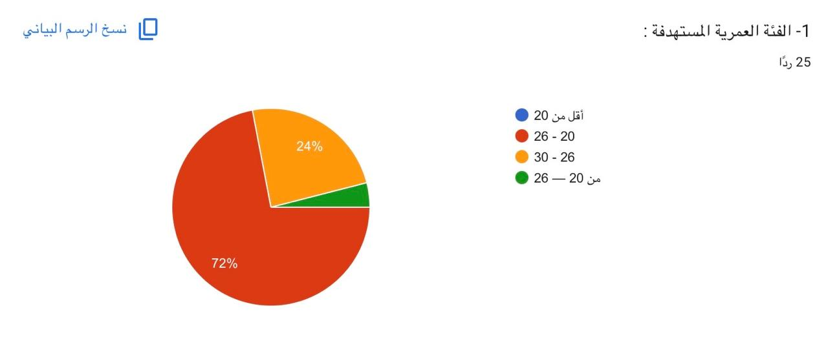

- يوضح الشكل رقم ( 1 ) أعلاه المبحوثين بحسب الفئة العمرية المستهدفة ونرى بأن الفئة الأكبر ذات النسبة الاكبر هي من 26-20) ) سنة بنسبة 72% ثم تليها الفئة المتوسطة الذين تتراوح أعمارهم بين 30-26) ) سنة بنسبة 24% ومن ثم الفئة الأخيرة والاقل هنا هي مابين ( 26 -20 ) سنة .

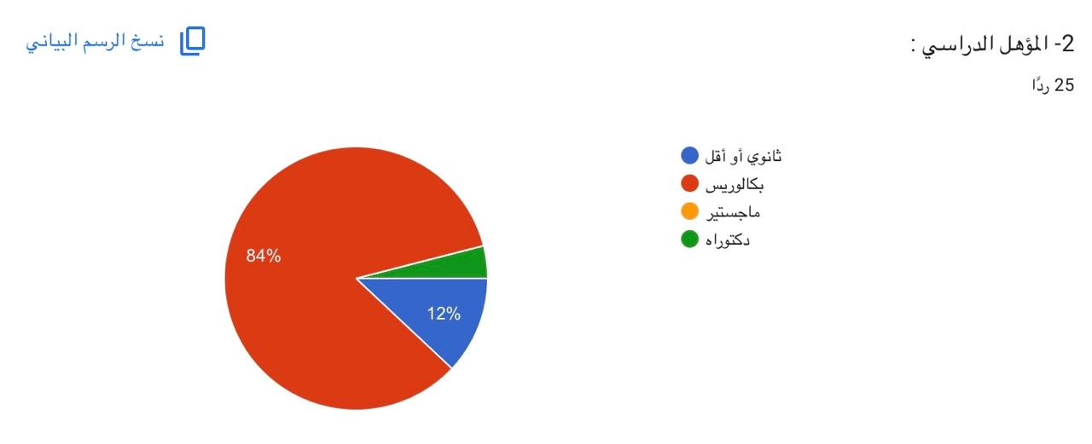
- الشكل رقم (2) : التوزيع حسب المؤهل الدراسي لدى المبحوثين

- يوضح الشكل رقم ( 2 ) أعلاه المؤهل الدراسي لدى المبوحثين بنسب متفاوتة لتأتي النسب الأكبر لمؤهل ( البكالوريس بنسبة 84%) ومن ثم يليها مؤهل
( الثانوي او اقل بنسبة 12%) بسبب اهتمامهم العلمي القليل ومن ثم الأقل بين المؤهلات هنا هما
( الماجستير والدكتوراه ) ونرى ان النسبة الأكبر هي لحاملين درجة البكالوريس وهذه يعود لوعي استخدام الطلبة الجامعيين للاستفادة من الاعلام الرقمي والتكنولوجيا .

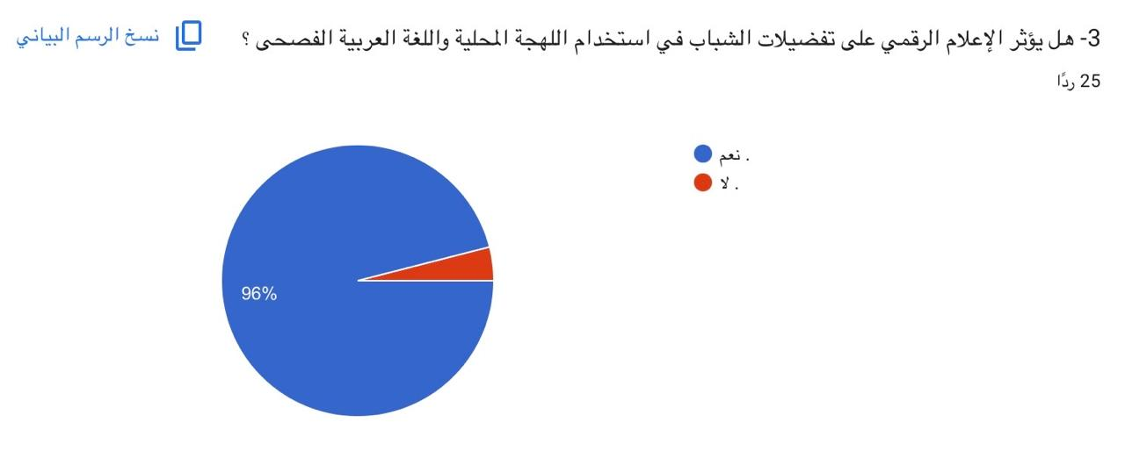
الشكل رقم ( 3 ) : التوزيع حسب تفضيلات المبوحثين بين استخدام اللهجة المحلية واللغة العربية الفصحى

- يوضح الشكل رقم ( 3 ) أعلاه بين تفضيلات الشباب في استخدام اللهجة المحلية واللغة العربية الفصحى ويبين الشكل أدناه أن النسبة الأكبركانت للإجابة ( بنعم بنسبة 96% ) بينما النسبة المنخفضة كانت ( للإجابة لا ) لذلك يتبين أن الاعلام الرقمي له دور وتأثير كبير على تفضيلات الشباب في اختياراتهم .

- الشكل رقم ( 4 ) : التوزيع حسب درجة تأثير الاعلام الرقمي
لاستخدام الشباب والمبحوثين للغة العربية الفصحى
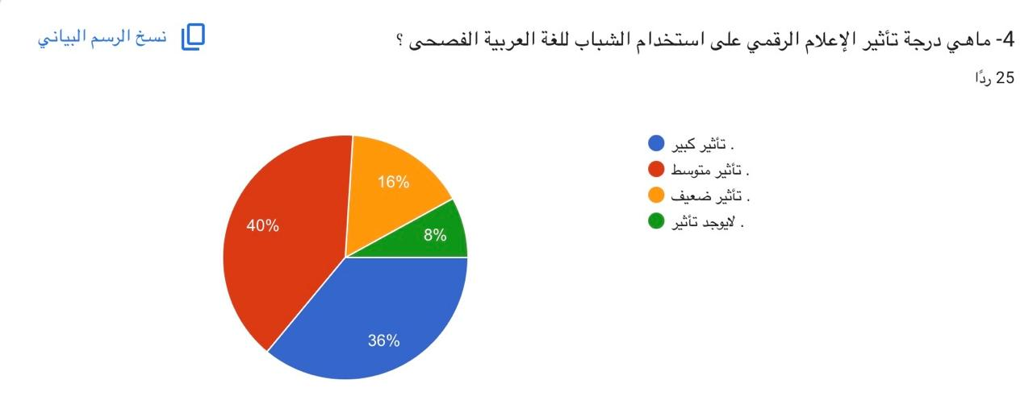
- يوضح الشكل رقم (4 ) أعلاه درجة تأثير الاعلام الرقمي على استخدام الشباب للغة
العربية الفصحى لتأتي نسبة التأثير الكبيرة بدرجة ( 36%) ثم تأتي نسبة تأثيره بشكل متوسط بنسبة ( 40% ) وذلك يوضح قيمة الاعلام الرقمي للمبحوثين ومدى تأثيره المتوسط هنا عليهم ومن ثم التأثير الضعيف بنسبة ( 16%) ويرى بعض المبحوثين ان الاعلام الرقمي لايوجد له تأثيرعلى استخداماتهم بنسبة (8% ) .

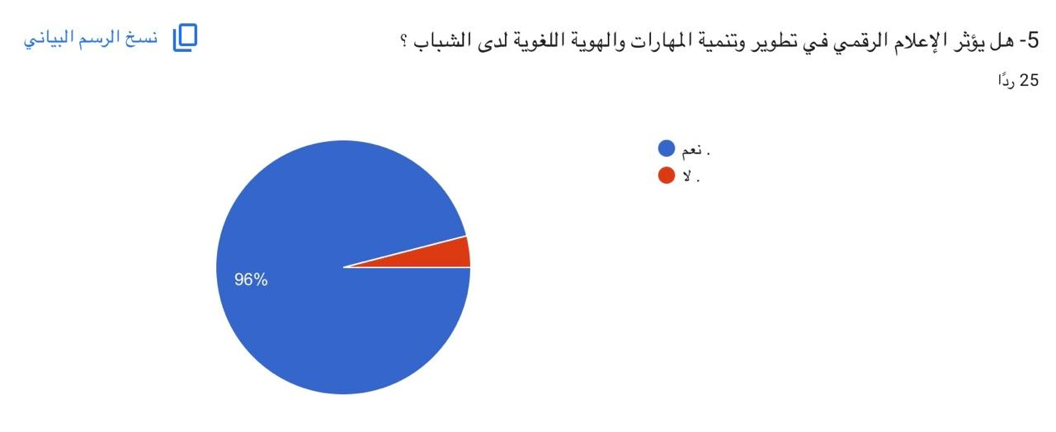
- الشكل رقم ( 5 ) : التوزيع حسب تأثير الاعلام الرقمي في تطوير وتنمية المهارات والهوية اللغوية لدى الشباب والمبحوثين

- يوضح الشكل رقم ( 5 ) أعلاه أن نسبة تأثير الاعلام الرقمي على تطوير وتنمية الهوية اللغوية هي الأكبر بنسبة (نعم 96%) مما جعل لدى الاعلام الرقمي قوة وتأثير واهتمام لدى الشباب في تطوير وتنمية المهارات لديهم وتأتي النسبة الأقل للإجابة ( لا ) .

- الشكل رقم ( 6 ) : التوزيع حسب تأثير الاعلام الرقمي على الهوية اللغوية لدى الشباب والمبحوثين
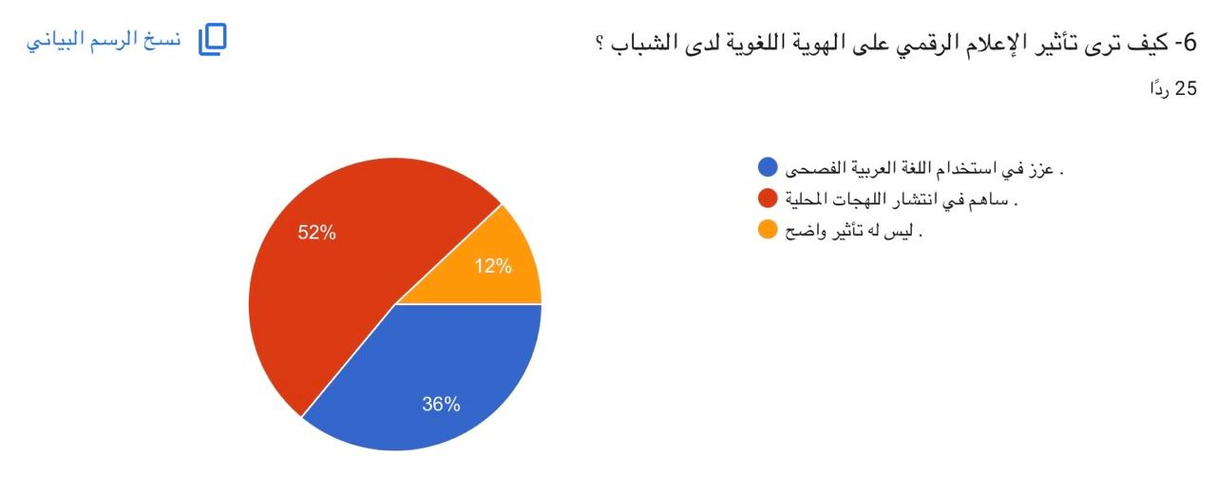

- يوضح الشكل رقم ( 6 ) قوة تأثير الاعلام الرقمي على الهوية اللغوية لدى الشباب فتظهر النسب متفاوتة هنا لأختلاف مدى اهتمام كل شاب ومبحوث فتظهر النسبة الأكبرعند
( ساهم في انتشار اللهجة المحلية بنسبة 52%) ثم تليها النسبة الأقل وهي
( عزز في استخدام اللغة العربية الفصحى بنسبة 36%) وثم
( ليس له تأثير واضح بنسبة 12%) ويرجع تفاوت النسب هنا بسبب اهتمام كل شاب في المجتمع .

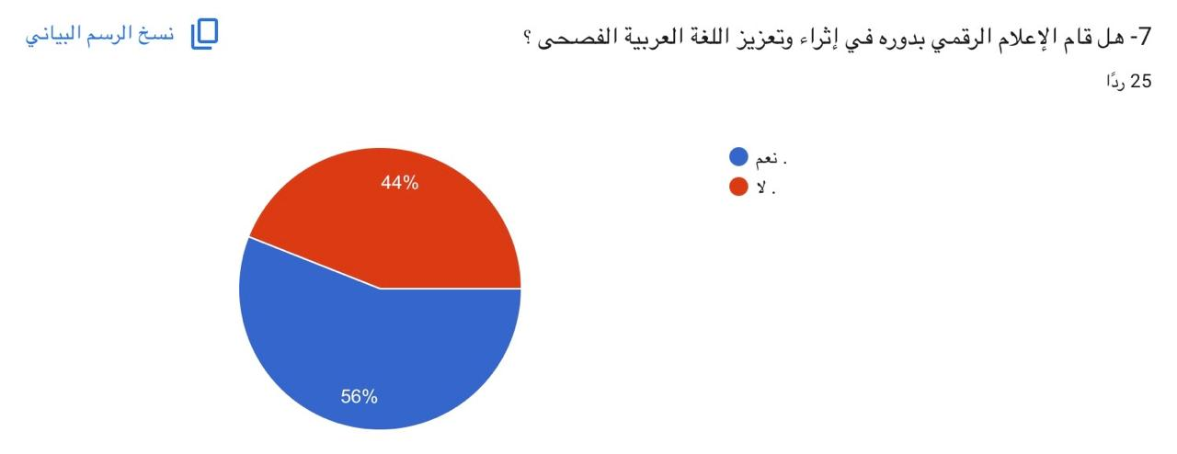
- الشكل رقم ( 7 ) : التوزيع حسب دور الاعلام الرقمي في اثراء وتعزيز اللغة العربية لدى المبحوثين

- يوضح الشكل رقم ( 7 ) ان للاعلام الرقمي دور كبير في تعزيز واثراء اللغة العربية الفصحى لدى الشباب والمبحوثين لنرى هنا ان النسبة الأكبر حصلت على ( نعم 56% )
والنسبة الأقل حصلت على ( لا 44% ) وذلك يرجع الى مدى وعي الشباب في استخدام اللغة العربية الفصحى ومدى تأثير التكنولوجيا ومواقع التواصل الاجتماعي عليهم .

- الشكل رقم ( 8 ) : التوزيع حسب اسهام الاعلام الرقمي في اثراء اللغة العربية الفصحى لدى المبحوثين
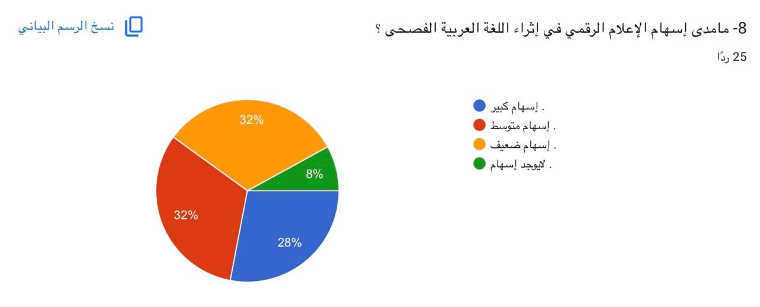

- يوضح الشكل رقم ( ( 8اعلاه مدى اسهام الاعلام الرقمي في اثراء اللغة العربية الفصحى وتتفاوت بين ( اسهام كبير بنسبة 28% ) ثم يليها ( اسهام متوسطة بنسبة 32% ) ومن ثم
( اسهام ضعيف بنسبة 32% ) ومن ثم ( لايوجد اسهام بنسبة 8%) وذلك يرجع لتفاوت النسب لدى المبحوثين .

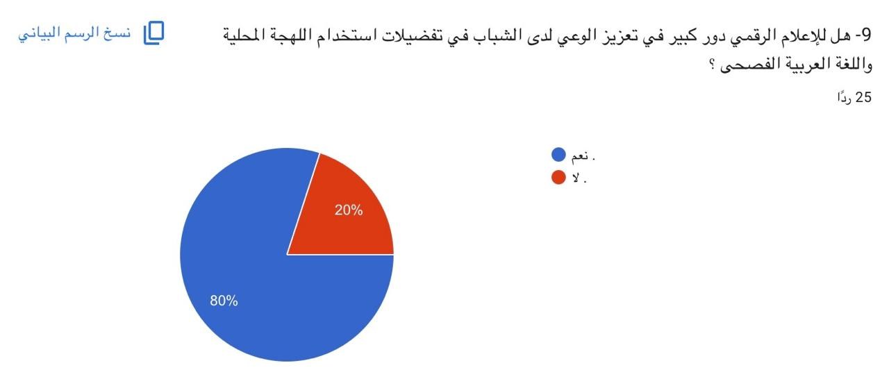
- الشكل رقم ( 9 ) : التوزيع للمبحوثين حسب دور الاعلام الرقمي في تعزيز الوعي لدى الشباب في تفضيلات استخدام اللهجة المحلية واللغة العربية الفصحى

- يوضح الشكل رقم ( 9 ) بدور الاعلام في تعزيز الوعي لنرى ان النسبة الأكبر كانت تحمل الإجابة ( نعم بنسبة 80% ) وهذه نسبة جيدة لأننا نرى الوعي اليوم لدى الشباب في تزايد كبير بسبب قوة تأثير الاعلام الرقمي عليهم وكانت النسبة الأقل للإجابة ( لا 20% ) وذلك حسب وعي كل فرد هنا وتأثير الاعلام على الوعي لديهم هنا .

- الشكل رقم ( 10 ) : التوزيع حسب زيادة الوعي لدى الشباب والمبحوثين بأختيار تفضيلاتهم بين اللهجة المحلية واللغة العربية الفصحى
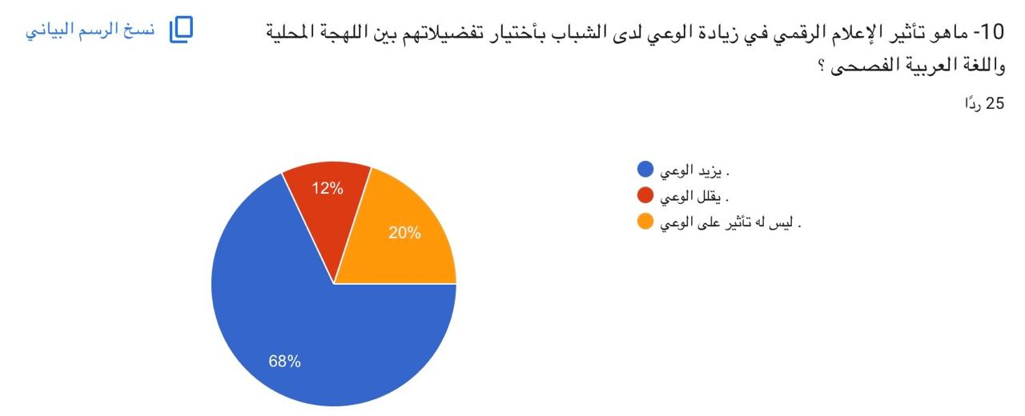

- يوضح الشكل رقم 10) ) أعلاه ان للاعلام الرقمي دور كبير في زيادة الوعي لنرى منهم من كان عنده ( يزيد الوعي بنسبة 68% ) ومنهم من ( يقلل الوعي بنسبة 12% ) وذلك يرجع لاستخدامهم الشخصي ومنهم من يرى أن الاعلام الرقمي
( ليس له تأثير على الوعي بنسبة 20% ).

- النتاىج العامة للدراسة :

- الشكل رقم (1 ) : الفئة العمرية التي بين ( 26 -20 ) هي الفئة الأكثر استهدافا واكثر اهتماما لموضوع البحث .

- الشكل رقم (2 ) : الطلابة الجامعيون الذين يحملون مؤهل
( البكالوريس) هم الفئة الملائمة للبحث لاستخدامهم وتوظيفهم لها في البحث العلمي .

- الشكل رقم (3 ) : الاعلام يؤثر على تفضيلات الشباب والمبحوثين بنسبة كبيرة جدا .

- الشكل رقم (4 ) : تتفاوت درجة تأثير الاعلام الرقمي لدى المبحوثين حسب درجة اهتمامهم لتكون النسبة الأكبر لدى المبحوثين انهم يروا ان للاعلام تأثير متوسط عليهم .

- الشكل رقم (5 ) : أدى الاعلام دور كبير في تطوير وتنمية المهارات اللغوية لدى المبحوثين بنسبة جدا كبيرة .

- الشكل رقم (6 ) : ساهم الاعلام الرقمي في انتشار اللهجة المحلية بنسبة متوسطة لدى المبحوثين .

- الشكل رقم (7 ) : قام الاعلام الرقمي في اثراء وتعزيز وتنمية اللغة العربية الفصحى لدى المبحوثين في مختلف المجالات .

- الشكل رقم (8 ) : ان الاعلام ساهم بنسب متعادلة لدى المبحوثين في اثراء اللغة العربية وذلك يرجع لاهتماهم واستخداماتهم للغة العربية الفصحى واللهجة المحلية .

- الشكل رقم (9 ) : رأى المبحوثين ان الاعلام الرقمي اثر وبشكل كبير على وعي الشباب في مواقع التواصل الاجتماعي ومختلف المجالات العلمية والعملية بنسبة كبيرة جدا .

- الشكل رقم (10) : الاعلام الرقمي زاد الوعي في اختيار الشباب والمبحوثين بتفضيلاتهم بين اللهجة المحلية واللغة العربية الفصحى بزيادة الوعي بشكل كبير عليهم .

خاتمة

ختاما توصلت هذه الدراسة الى ان الاعلام الرقمي اصبح عاملا قوي جدا ومؤثر في تفضيلات الشباب اللغوية مما اسهم وادى وعزز في استخدام اللهجة المحلية في المجتمعات الرقمية وحافظ على هوية وقوة اللغة العربية الفصحى واستخدامها في السياقات الاكاديمية والمحافل الرسمية وأكدت هذه الدراسة الى ضرورة التوازن بين استخدام اللهجة المحلية واللغة العربية الفصحى بحيث يؤدي كل واحد منها وظيفة معينة وخاصة به وفي ضوء ذلك نأمل ان تكون هذه الدراسة إضافة الى الدراسات المرتبطة بالاعلام الرقمي واللغة وان تفتح قبولا امام دراسات مستقبلية تتناول التحولات اللغوية في البيئات الرقمية مما سوف يساعد ويعزز ويزيد الوعي في فهم العلاقة المتغيرة بين الاعلام واللغة والمجتمع في ظل وكيان التطور السريع للتقنيات الرقمية .

- توصيات وافاق الدراسة :

- تعزيز استخدام اللغة العربية الفصحى في المحتوى الرقمي لدى الشباب .
- دعم وتشجيع صناع المحتوى والمؤثرين بما فيهم الإعلاميين وغيرهم بتقديم محتويات تجمع بين سلامة اللغة وجاذبية الأسلوب الرقمي .
- توسيع نطاق الدراسة مستقبلا لتشمل عينات وفئات عمرية ومناطق جغرافية مختلفة للوصول الى نتائج اكبر واكثر شمولا .
- تطبيق الدراسة على مناطق مختلفة في المملكة العربية السعودية للمقارنة بين التفضيلات اللغوية .
قائمة المراجع والمصادر
- علياء أنيسة رمضان2024, , موقع GJMI .
- حدادة وليد , 2021 , مجلة الواحات للبحوث والدراسات , موقع ASJP.
- حسين حكمت,2026, الباحث العلمي , موقع EBSCOhost .
- أ.د. ايناس محمود حامد أحمد , 2025, مجلة بحوث الاعلام وعلوم الاتصال.
- فيصل عمار حسن الهمالي , 2025, دور الاعلام في المحافظة على اللغة العربية.
- نوزات أبو العسل , 2023, المجلة المصرية لبحوث الرأي العام .
- جواهر بنت صالح الخمشي , 2023, مجلة البحوث والدراسات الاجتماعية, المجلد الثالث العدد الأول .
- قسم تعليم اللغة العربية للدراسات العليا جامعة مالانج الحكومية اندونسيا, 2023-2025, مجموعة البحوث المؤتمر الدولي لطلبة الدراسات العليا في تعليم اللغة العربية والاداب واللسانيات , المجلد الثالث .
- ربيعة أبو عجيلة الشريفي , 2025, مجلة القرطاس.
10-عواطف فرح البلوي , 2025, مجلة Arts for Linguistic&Literary Studies
11-حسان يوسف, مصطفى علي سيدعبدالنبي , الاتجاهات الحديثة لنظرية الاستخدامات والاشباعات, المحلية المصرية للدراسات المتخصصه, العدد23 , 2019 , ص 41 .
12- منال هلال المزاهرة, نظريات الاتصال, ط 1 , عمان , 2012 , ص 170
13-جبران مسعود, معجم الرائد , المجلد1 , دار العلم للملايين, ط1 , بيروت لبنان, 1992 , ص 200 .
14- بسام عبد الرحمن المشابقة, نظرية الاعلام, دار أسامة للنشر والتوزيع دط , الأردن عمان, 2011 , ص 84 .
15- المي عبدالله , نظريات الاتصال, دار النهضة العربية, ط1, بيروت لبنان, ى2006 , ص .279
16-عزي عبدالرحمان, بو معيزة السعيد, الاعلام والمجتمع , الورسم للنشر والتوزيع , الجزائر, 2010 , ص 60 .
17- محمد عبد الحميد, نظريات الاعلام واتجاهات التأثير,عالم الكتب, مصر, ط3 , 2004, ص220 .
18- المحمودي محمد سرحان علي , 2019 , مناهج البحث العلمي , الطبعة الثالثة , دار الكتب , صنعاء.
19- موقع مبتعث للدراسات والاستشارات الاكاديمية, 2017 .
20 – رغد كلاب , "Definition of 'Random Sampling'", economictimes indiatimes Retrieved 2/2/2022. Edited.

الملاحق

- المواقع الألكترونية

- https://gudangjurnal.com/index.php/gjmi/article/view/1154?utm_source=chatgpt.com
- https://asjp.cerist.dz/en/article/156359?utm_source=chatgpt.com
- https://openurl.ebsco.com/contentitem/doi:10.35516%2FHum.2026.10310?sid=ebsco:plink:crawler&id=ebsco:doi:10.35516%2FHum.2026.10310
- https://mcr.journals.ekb.eg/article_460733_9550ca559f9aa8ddffcb8b7f964840cb.pdf
- https://histt.edu.ly/ojs/index.php/tajournal/article/view/103
- https://journals.ekb.eg/article_299341.html
- https://rssj.ncss.gov.sa/index.php/rssj/article/view/114?utm_source=chatgpt.com
- https://proceeding.arab-um.com/index.php/ICON-POSTALL/article/view/112
- https://alqurtas.alandalus-libya.org.ly/ojs/index.php/qjhar/article/view/1319
- https://scholar.google.com/citations?view_op=view_citation&hl=ar&user=GO96zgMAAAAJ&citation_for_view=GO96zgMAAAAJ:u5HHmVD_uO8C
- https://dspace.univ-alger3.dz/jspui/bitstream/123456789/8535/1/%D9%85%D8%B7.380.pdf
- https://dspace.univ-alger3.dz/jspui/bitstream/123456789/8535/1/%D9%85%D8%B7.380.pdf
- https://dspace.univ-alger3.dz/jspui/bitstream/123456789/8535/1/%D9%85%D8%B7.380.pdf
- https://dspace.univ-alger3.dz/jspui/bitstream/123456789/8535/1/%D9%85%D8%B7.380.pdf
- https://dspace.univ-alger3.dz/jspui/bitstream/123456789/8535/1/%D9%85%D8%B7.380.pdf
- https://dspace.univ-alger3.dz/jspui/bitstream/123456789/8535/1/مط.380.pdf
- https://dspace.univ-alger3.dz/jspui/bitstream/123456789/8535/1/مط.380.pdf
- https://drasah.com/Description.aspx?id=7683
- https://www.mobt3ath.com/dets.php?page=633&title=الملاحظة_في_البحث_العلمي

- نموذج استمارة الاستبيان

أثر الإعلام الرقمي على تفضیلات الشباب بین اللھجةالمحلیة واللغة العربیة الفصحى دراسة میدانیة على عینة من الشباب بمنطقة جدة.

نأمل أن تحظى ھذه الإستمارة بإھتمامكم وأن تتكرموا مشكورین بالإجابة على تساؤلاتھا بعنایة ووضوح وذلك بوضع علامة أمام خانة الإجابة المناسبة لكم، علماً بأن إجاباتكم ضروریة لنا من أجل التوصل إلى نتائج علمیة تساھم في تحقیق ھدف ھذه الدراسة ونود إعلامكم أن ماتجیبون علیھ من بیانات وإجابات ستبقى سریة لغرض البحث العلمي فقط لاغیر وشاكرین لكم حسن تعاونكم معانا .

1 - الفئة العمرية المستهدفة :
- أقل من 20
- 26 - 20
- 30 - 26
2 - المؤهل الدراسي :
- ثانوي أو أقل
- بكالوريس
- ماجستير
- دكتوراه
-3 هل يؤثر الإعلام الرقمي على تفضيلات الشباب في استخدام اللهجة المحلية واللغة العربية الفصحى ؟
- نعم .
- لا .
-4 ماهي درجة تأثير الإعلام الرقمي على استخدام الشباب للغة العربية الفصحى ؟
- تأثير كبير .
- تأثير متوسط .
- تأثير ضعيف .
- لايوجد تأثير .
5- هل يؤثر الإعلام الرقمي في تطوير وتنمية المهارات والهوية اللغوية لدى الشباب ؟
- نعم .
- لا .
6 - كيف ترى تأثير الإعلام الرقمي على الهوية اللغوية لدى الشباب ؟
- عزز في استخدام اللغة العربية الفصحى .
- ساهم في انتشار اللهجات المحلية .
- ليس له تأثير واضح .
7 - هل قام الإعلام الرقمي بدوره في إثراء وتعزيز اللغة العربية الفصحى ؟
- نعم .
- لا .

8 - مامدى إسهام الإعلام الرقمي في إثراء اللغة العربية الفصحى ؟
- إسهام كبير .
- إسهام متوسط .
- إسهام ضعيف .
- لايوجد إسهام .
9 - هل للإعلام الرقمي دور كبير في تعزيز الوعي لدى الشباب في تفضيلات استخدام اللهجة المحلية واللغة العربية الفصحى ؟
- نعم .
- لا .
-10 ماهو تأثير الإعلام الرقمي في زيادة الوعي لدى الشباب بأختيار تفضيلاتهم بين اللهجة المحلية واللغة العربية الفصحى ؟
- يزيد الوعي .
- يقلل الوعي .
- ليس له تأثير على الوعي .

